Škoda je partnerom Let’s Dance už po štvrtýkrát, na obrazovke s najpredávanejším SUV na Slovensku

› Škoda Auto Slovensko je po štvrtýkrát partnerom televíznej tanečnej šou Let’s Dance
› Srdcom tohtoročného partnerstva je Škoda Karoq, najpredávanejšie SUV na Slovensku za rok 2025
› Karoq v modrej farbe a vo verzii Sportline je hlavnou výhrou v diváckej súťaži

Bratislava, 11. marca 2026 - Škoda Auto Slovensko vstupuje do novej série Let’s Dance ako partner už po štvrtýkrát v rade a nadväzuje tak na dlhodobú spoluprácu s jedným z najsledovanejších televíznych formátov na Slovensku. Jedenásta séria odštartovala na TV Markíza v nedeľu 8. marca 2026 a aj tento rok prináša spojenie emócií, výkonu a veľkých zážitkov – na parkete aj mimo neho.

„Let’s Dance je o energii, precíznosti a emócii, ktorá strhne divákov. Presne tieto hodnoty dlhodobo rozvíjame aj v našej komunikácii značky. Preto sme radi, že môžeme byť pri tom už po štvrtýkrát a priniesť divákom nielen šou, ale aj reálnu možnosť odviezť si domov atraktívnu výhru,“ uviedol Michal Pres, vedúci marketingu a produktu Škoda Auto Slovensko.

Hlavná výhra, ktorá má drive: Škoda Karoq Sportline

Srdcom tohtoročného partnerstva je SUV Škoda Karoq - model, ktorý je na slovenskom trhu synonymom všestrannosti. Navyše, podľa rebríčka registrácií patrí Karoq medzi najpredávanejšie SUV na Slovensku za rok 2025 (2 673 registrácií).

Práve Škoda Karoq v modrej farbe a vo verzii Sportline je hlavnou výhrou pre divákov, ktorí počas priamych prenosov hlasujú prostredníctvom SMS za svojich favoritov.

„Podmanivý partner zážitkov“ na parkete aj na cestách

Komunikácia partnerstva je postavená na ústrednej myšlienke „SUV Škoda Karoq – partner zážitkov“, ktorý prirodzene prepája dynamiku šou s každodennými cestami a momentmi, na ktoré sa nezabúda.

Škoda Karoq pritom stavia na benefitoch, ktoré sa dajú preložiť do jazyka zážitkov: priestor pre ľudí aj plány, komfort pri každej ceste, svetlá pre bezpečné nočné návraty a istotu pohonu 4×4, keď sa zážitok začína mimo asfaltu.

Ako sa zapojiť do súťaže o Škoda Karoq

Diváci môžu počas galavečerov Let’s Dance hlasovať za svojich favoritov a zároveň sa zapojiť do súťaže o nové SUV Škoda Karoq v atraktívnej verzii Sportline. Mechaniku a pravidlá súťaže komunikuje TV Markíza na svojich kanáloch.

Pre ďalšie informácie, prosím, kontaktujte:
Zuzana Kubíková, PR manager Škoda Auto Slovensko s.r.o.
M: +421 904 701 339
zuzana.kubikova2@skoda-auto.sk

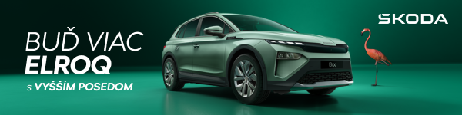
 | /SkodaAutoSK |  | /SkodaAutoSK

Fotografie k téme:
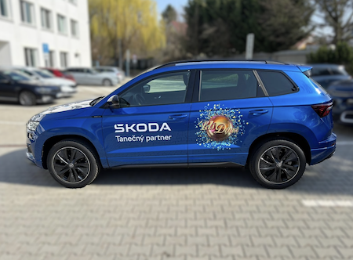 | Škoda je partnerom Let’s Dance už po štvrtýkrát, na obrazovke s najpredávanejším SUV na Slovensku  Srdcom tohtoročného partnerstva je SUV Škoda Karoq - model, ktorý je na slovenskom trhu synonymom všestrannosti. Navyše, podľa rebríčka registrácií patrí Karoq medzi najpredávanejšie SUV na Slovensku za rok 2025 (2 673 registrácií).  Download Zdroj: Škoda Auto
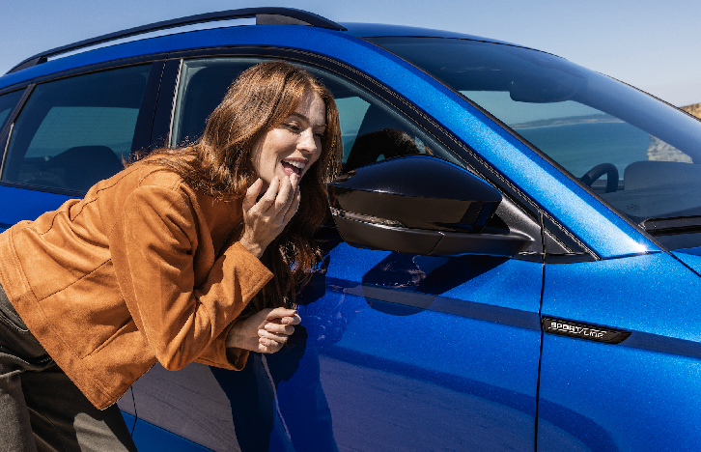 | Škoda je partnerom Let’s Dance už po štvrtýkrát, na obrazovke s najpredávanejším SUV na Slovensku  Komunikácia partnerstva je postavená na ústrednej myšlienke „SUV Škoda Karoq – partner zážitkov“, ktorý prirodzene prepája dynamiku šou s každodennými cestami a momentmi, na ktoré sa nezabúda.  Download Zdroj: Škoda Auto

Škoda Auto
› sa v novom desaťročí úspešne riadi stratégiou „Next Level Škoda Strategy“;
› sa usiluje o to, aby sa do konca dekády zaradila medzi tri najpredávanejšie značky v Európe tým, že zákazníkom ponúka to najlepšie z oboch svetov prostredníctvom radu atraktívnych modelov s plne elektrickými, hybridnými a spaľovacími pohonnými jednotkami;
› efektívne využíva potenciál na dôležitých rastových trhoch ako je India a severná Afrika, Vietnam a región ASEAN;
› v súčasnosti zákazníkom ponúka 12 modelových radov osobných automobilov: Fabia, Scala, Octavia, Superb, Kamiq, Karoq, Kodiaq, Elroq, Enyaq, Slavia, Kylaq a Kushaq;
› v roku 2025 dodala zákazníkom po celom svete viac ako 1 040 000 vozidiel;
› je už viac ako 30 rokov súčasťou koncernu Volkswagen, jedného z globálne najúspešnejších výrobcov automobilov;
› je súčasťou Brand Group CORE, organizačnej fúzie objemových značiek koncernu Volkswagen, ktorej cieľom je dosiahnutie spoločného rastu a významné zvýšenie celkovej efektivity všetkých piatich objemových značiek;
› samostatne vyvíja a vyrába komponenty ako batériové systémy pre platformu MEB, motory a prevodovky pre ďalšie značky koncernu Volkswagen;
› prevádzkuje tri výrobné závody v Českej republike, má výrobné kapacity v Číne, na Slovensku a v Indii, väčšinou prostredníctvom koncernových partnerstiev, ďalej taktiež na Ukrajine v spolupráci s lokálnym partnerom;
› celosvetovo zamestnáva viac než 40 000 ľudí a je aktívna na viac ako 100 trhoch.

